2022年上半年杭州市卫生健康委员会所属十六家事业单位公开招聘公告
校园在线 校园就业在线 2022-05-24 15:30 发表于辽宁

杭州市卫生健康委员会
所属十六家事业单位公开招聘
招聘单位名单
杭州市第一人民医院
杭州市第三人民医院
杭州市肿瘤医院
杭州市红十字会医院
杭州市西溪医院
杭州市第七人民医院
杭州市中医院
杭州市儿童医院
杭州市妇产科医院
杭州市丁桥医院
杭州市老年病医院
杭州市五云山医院
杭州市五云山医院
杭州市疾病预防控制中心
杭州市职业病防治院
浙江省杭州市急救中心
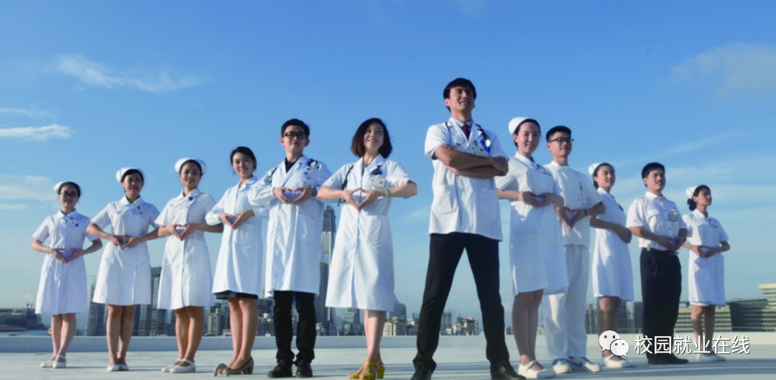
杭州市卫生健康委员会所属杭州市第一人民医院等16家财政适当补助事业单位，因工作需要，决定面向社会公开招聘事业编制高层次、紧缺专业人才489名。依据《事业单位人事管理条例》（国务院令第652号）、《事业单位公开招聘人员暂行规定》（人事部令第6号）和《杭州市卫计委直属事业单位公开招聘卫生技术高层次和紧缺专业人才实施办法（试行）》（杭卫发〔2013〕301号）精神，现将有关事项公告如下：
一、招聘基本条件
1、具有中华人民共和国国籍。
2、遵纪守法，品行端正。
3、具有良好的职业道德。
4、具有岗位所需的专业学历、专业理论知识和学历相匹配的实践操作能力。
5、具有岗位所需的执业资格。
6、具有适应岗位要求的身体条件。
二、年龄要求
1、博士研究生学历学位或副高及以上职称者，年龄在45周岁以下（1975年12月15日以后出生）。正高职称者，年龄在50周岁以下（1970年12月15日以后出生）。
2、紧缺岗位[包括：超声科医生岗位、急诊科医生（含急救医生）岗位、重症医学科医生岗位、病理科医生（含技术）岗位、儿科医生岗位、麻醉科医生岗位、妇产科医生岗位、肝胆胰（器官移植）外科医生岗位、心电（脑电、肌电）图医生岗位、全科医生岗位]，具有中级职称者，年龄在40周岁以下（1980年12月15日以后出生）。
3、其他人员35周岁以下（1985年12月15日以后出生）。
三、各单位招聘计划、地址、网站、邮箱和联系方式
详见附件。
四、报名
1、报名时间：自公告发布之日起半年有效（截至2022年6月30日），直至相应岗位落实聘用人员为止，并依据拟聘人员到岗情况适时在各院网站更新。
2、报名地点：各招聘单位人事科。
3、报名方式：在本公告所规定的时间内，招聘单位可选择以下多种方式接受应聘材料，具体以附件为准。
电子邮件报名：应聘者将报名材料扫描件或电子稿发至各招聘单位邮箱（邮件标题内容需注明“公开招聘报考单位+高层次、紧缺专业+岗位+姓名”）；
报考单位网上招聘系统报名；
邮寄报名：应聘者将报名材料复印件邮寄至各招聘单位，地址见附件；
现场报名：应聘者将报名材料原件和复印件交至各单位人事科（上午8：30—11：30，下午2：00—4：30，节假日、双休日除外）。
注：通过电子邮件或邮寄方式提交应聘材料的，通知参加考试时需带应聘材料原件以备审核。
4、应聘者需提供以下材料的复印件：
①2022年应届生（含两年择业期内未就业的毕业生）：个人简历、身份证、近期正面免冠1寸照片1张、含有成绩单的学校推荐表、个人荣誉证书、外语证书等其他相关材料。
②非2022年应届生：个人简历、身份证、近期正面免冠1寸照片1张、学历学位证书、资格证书、执业证书、注册证书、职称证书、工作经历证明[以劳动（聘用）合同或社保缴费记录为准]、获奖证书等其他相关材料。
5、资格审查：根据各岗位应聘情况，经各医院专家对应聘者材料进行审核，分期分批确定资格审查合格、参加考试人员，并电话通知本人。
五、考试
1、自公告发布之日起适时组织考试，直至相关岗位落实聘用人员为止。具体考试时间各单位人事科将通过电话或短信等形式通知应聘者。考试不受最低开考比例限制。
2、考试可采用：面试；实践技能测试和面试（实践技能测试和面试成绩各占50%）；笔试和面试（笔试和面试成绩各占40%和60%）；笔试、实践技能测试和面试（笔试、实践技能测试和面试成绩各占40%、30%和30%）。考试成绩100分制计算。笔试成绩60分为合格线，笔试成绩不合格者，不进入面试。面试主要以双向交流和专业答辩的方式进行。由招聘单位选择考试方式进行，并在资格审查通过后告知考生。考试时请随带本人身份证，并按要求提供相关证书原件。迟到30分钟以上人员取消考试资格。
3、信息查询：本招聘过程相关信息均在各院网站公布，请应聘人员及时查询。
六、考察和体检
考试结束后，在考试总成绩合格人员中（成绩60分为合格线），根据考试成绩，按相应岗位招聘人数1:1比例确定考察人员。考察合格人员进入体检环节。
体检在指定医院进行，标准参照公务员录用体检相关标准进行，时间、地点另行通知。
若考察或体检不合格，在考试总成绩合格人员中从高分到低分依次确定递补人员。
七、公示及聘用
考察及体检均合格人员确定为拟聘人选，并分期分批在杭州市人力资源和社会保障局网站及各单位公示7个工作日。公示期内无异议的，在公示结束后，非应届生办理相关手续，签订聘用合同；应届毕业生签订就业协议，毕业报到后办理相关手续，签订聘用合同。
应届毕业生未能在2022年9月30日前取得相应的学历学位证书的，或被发现不符合报考条件的，取消聘用资格。
杭州市卫生健康委员会
—— 截止日期2022年6月30日——
备注：招聘岗位详情请查看——阅读原文


